Osnovna škola: Klinča Sela
Nastavni predmet: Katolički vjeronauk
Učitelj: Josip Kunac, prof.
Razredni odjel: 3.
Redni br. pripreme: 54.
Tema: V. LJUBIO NAS JE DO KRAJA
Podtema: 11. Euharistija je izvor života
Odgojno-obrazovni ishodi učenja:
- Učenik prepoznaje i navodi primjere kako ljubav i zajedništvo čine čovjeka sretnim. (OŠ KV A.3.1.)
- Učenik samostalno prepričava odabrane biblijske tekstove. (OŠ KV A.3.2.)
- Povezuje biblijske poruke s konkretnim životom. (OŠ KV A.3.2.)
- Učenik prepoznaje kojemu dijelu pripada pojedini biblijski tekst, Staromu ili Novomu zavjetu. (OŠ KV A.3.2.)
- Učenik prepoznaje i navodi značenje određenih simbola (put i život kao simboli, kruh života…). (OŠ KV A.3.2.)
- Učenik opisuje Posljednju večeru na kojoj Isus ustanovljuje euharistiju i Isusov susret s učenicima na putu u Emaus. (OŠ KV B.3.2.)
- Učenik opisuje Isusovu prisutnost pod prilikama kruha i vina. (OŠ KV B.3.2.)
- Učenik navodi primjere kako možemo jedni drugima pružati pomoć i ljubav. (OŠ KV C.3.2.)
- Učenik predlaže i navodi dobra djela koja može činiti. (OŠ KV C.3.2.)

TIJEK NASTAVNOG SATA

UVODNI DIO
Oče naš…

ili:

Dragi Isuse,
hvala ti što si s nama i što nam daješ svoj kruh života u euharistiji.
Pomozi nam da te prepoznamo u svetoj misi i da budemo dobri jedni prema drugima.
Blagoslovi naš današnji sat vjeronauka. Amen.

Pregled domaće zadaće:
Učenici daju vjeroučitelju na uvid domaću zadaću od prošlog susreta:
„Učenici će riješiti, ili dovršiti rješavanje RB, str. 92-93.

Ili:

Učenici će naučiti 7 svetih sakramenata napamet. Bit će ispitivani na idućem satu!“

Motivacija:
Učenici motre fotografiju kruha:

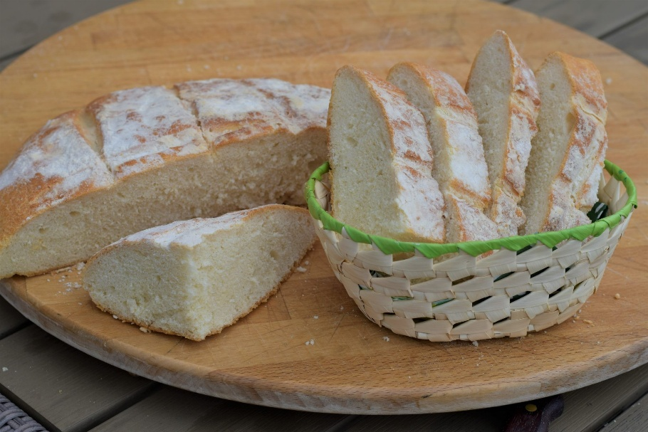

Razgovor:
- Zašto je kruh važan?
- Kako se osjećamo kad ga dijelimo s nekim?
- Zašto je Isus izabrao upravo kruh i vino kao znak svoje ljubavi? (Isus je izabrao kruh i vino zato što su jednostavni, životni, radosni i zajednički darovi koji nam pokazuju da je On s nama, da nas hrani, jača i povezuje.)

Najava teme: Danas ćemo otkriti zašto je Euharistija poseban dar i izvor života za sve kršćane.

SREDIŠNJI DIO

Prijedlozi aktivnosti:

Aktivnost 1: „Obrada teksta“:
Učenici promatraju sljedeću fotografiju:

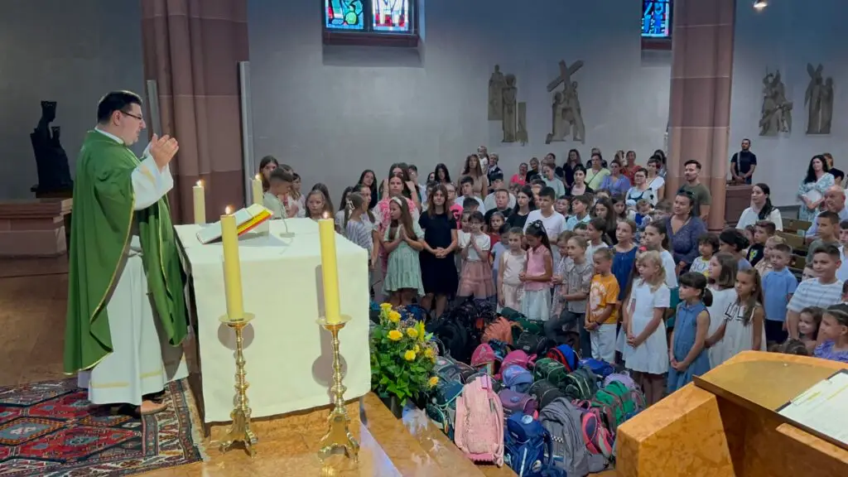

Razgovor:
- Što vidite na fotografiji?
- Prepoznajete li nešto slično u našoj crkvi?
- Zašto mislite da se toliko ljudi skupilo?
- Što je Isus učinio na Posljednjoj večeri?
- Što je podijelio učenicima?
- Kako se zove slavlje na kojem primamo Isusovo tijelo?
- Gdje se kršćani okupljaju na euharistiji?
- Što su sve radili prvi kršćani kada su se okupljali? (Molili su se, slušali apostole, lomili kruh, dijelili imovinu).
- Kako su se međusobno ophodili? (Dijelili su sve, brinuli jedni za druge, bili radosna srca).

Ključni pojmovi:
Pojam | Objašnjenje
Euharistija | Sakrament u kojem je Isus Krist prisutan pod prilikama kruha i vina.
Posljednja večera | Zadnja večera Isusa s apostolima, gdje je ustanovio euharistiju. Euharistija znači zahvaljivati i dijeliti.
Lomljenje kruha | Stari naziv za euharistijsko slavlje; kršćani su dijelili kruh kao znak zajedništva.
Prva kršćanska zajednica | Skupina prvih vjernika koji su živjeli zajedno, molili, dijelili dobra i slavili euharistiju.

Aktivnost 2: „Video - zapis“:
Učenici će pogledati video - zapis „Breaking bread in the early church, a revolutionary act“; 0:31; Izvor: Heartsong Media; YouTube
Napomena: Dostupni su titlovi na hrvatskom jeziku. Uključiti ih!

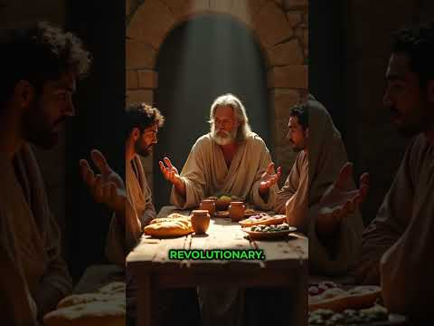

Razgovor:
- Što smo važno zapamtili?

Aktivnost 3: „Kruh života“: ----> BILJEŽNICA
Učenici će nacrtati kruh, a oko njega napisati ili nacrtati stvari koje daju život: ljubav, obitelj, prijateljstvo, molitva, misa. Dan je primjer crteža!

Euharistija je izvor života

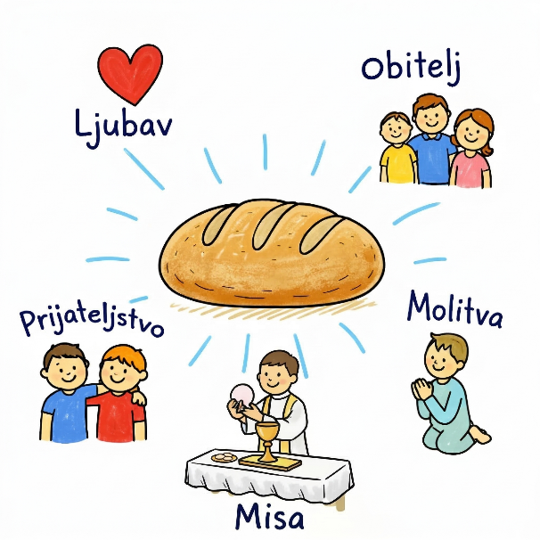

Aktivnost 4: „Crkva kao dom“:
Učenici će nacrtati svoju crkvu sv. Josipa Radnika i ljude koji dolaze na svetu misu, npr.

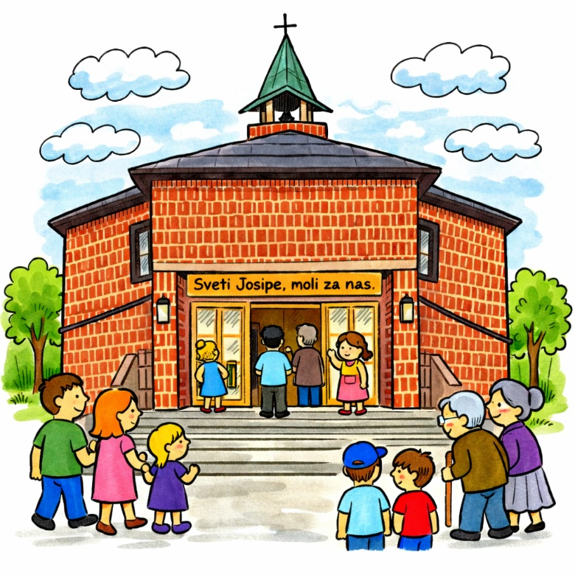

Aktivnost 5: „Put do euharistije“:
Rad u skupinama. Učenici će nacrtati stazu koja vodi do oltara. Na stazi će napisati riječi: molitva, ljubav, dijeljenje, zajedništvo.

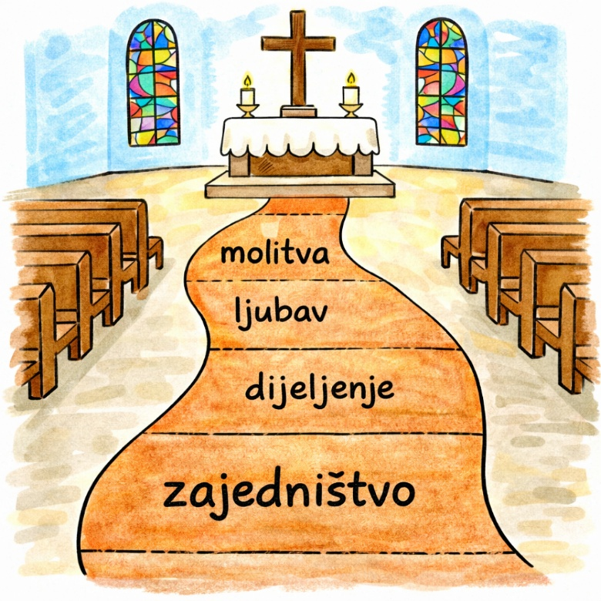

Aktivnost 6: „Gluma prve kršćanske zajednice“:
Rad u skupinama. Učenici će odglumiti kako su prvi kršćani pomagali jedni drugima i dijelili ono što imaju.

Aktivnost 7: „Kruh ljubavi“:
Učenici će nacrtati kruh i napisati na njega riječi koje povezuju s ljubavlju i dijeljenjem.

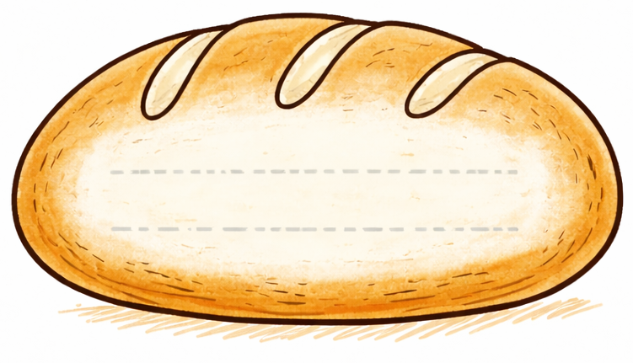

Aktivnost 8: „Pričesna pjesma“:
Učenici će osmisliti kratku pjesmicu ili stih o euharistiji.

Aktivnost 9: „Radosna vijest“:
Učenici će napisati poruku kojom bi nekome objasnili zašto je euharistija važna.

Aktivnost 10: „Zajedništvo u krugu“:
Učenici će sjesti u krug i podijeliti što im je najljepše na misi.

Aktivnost 11: „Zajednički plakat“:
Učenici će izraditi plakat s naslovom "Euharistija je izvor života" i ukrasiti ga crtežima i porukama.

Aktivnost 12: „Lanac zajedništva“:
Učenici će od traka papira u boji raditi karike lanca. Na svakoj karici napisat će ime jednog učenika iz razreda, a zatim će ih spojiti u jedan veliki krug koji simbolizira prvu kršćansku zajednicu.

Aktivnost 13: „Pekar dobrote“:
Učenici će u parovima od plastelina oblikovati "kruh ljubavi" i ukrasiti ga simbolima križa ili srca, razgovarajući o tome kako kruh hrani tijelo, a Isus dušu.

Aktivnost 14: „Putokaz prve crkve“:
Učenici će nacrtati putokaz na kojem pišu četiri stupa prve zajednice: Molitva, Lomljenje kruha, Zajedništvo i Nauk.

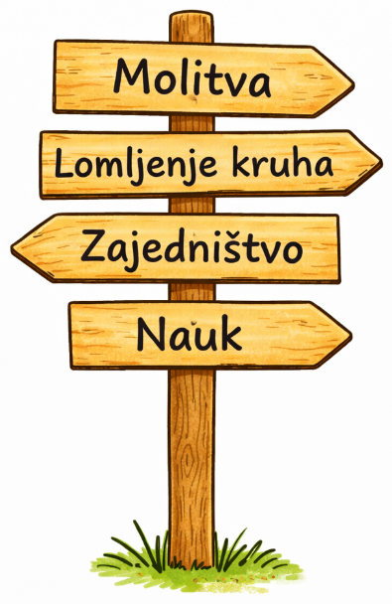

Aktivnost 15: „Igra "Tko je moj bližnji?"“:
Rad u skupinama. Učenici će dobiti kartice s različitim životnim situacijama (npr. netko je tužan, netko nema užinu) i moraju osmisliti kratki igrokaz kako bi prva kršćanska zajednica reagirala u toj situaciji.
1. Izgubljena užina
Učenici će uprizoriti situaciju u kojoj jedan dječak u školi shvati da je zaboravio užinu i jako je gladan. Ostatak skupine treba pokazati kako bi "dijelili sve što imaju" s njim.
2. Novi učenik u razredu
Učenici će glumiti dolazak novog učenika koji ne poznaje nikoga i stoji sam po strani. Skupina mora pokazati kršćansko gostoljublje i prihvaćanje u zajednicu.
3. Tužna vijest
Učenici će prikazati situaciju u kojoj je jedna djevojčica tužna zbog gubitka kućnog ljubimca. Zajednica treba pokazati kako su kršćani "jedno srce i jedna duša" u tješenju bližnjih.
4. Starica s teškim torbama
Učenici će zamisliti da vide stariju susjedu koja nosi teške vrećice. Igrokaz treba pokazati duh služenja po uzoru na Isusa koji je učenicima prao noge.
5. Svađa oko igračke
Učenici će započeti scenu sukobom dvojice prijatelja, a zatim prikazati kako prva zajednica rješava problem kroz praštanje, mir i pomirenje.
6. Bolesni prijatelj
Učenici će osmisliti scenu u kojoj je jedan član zajednice bolestan. Skupina pokazuje brigu kroz posjet, pomoć oko zadaće i zajedničku molitvu za ozdravljenje.
7. Dijeljenje onoga što je "višak"
Učenici će prikazati situaciju u kojoj imaju igračke koje im više ne trebaju. Igrokaz treba naglasiti rečenicu: "Prodavali su imanja i dijelili svakome prema potrebi."
8. Molitva prije teškog testa
Učenici će uprizoriti razred koji je u strahu od ispita. Umjesto panike, oni se okupljaju i bivaju "ustrajni u molitvama" kao prva zajednica.
9. Ružne riječi na igralištu
Učenici će prikazati situaciju u kojoj netko ogovara drugu osobu. Članovi zajednice trebaju intervenirati i pokazati kako ih "slušanje Riječi" uči ljubavi.
10. Radostan susret nedjeljom
Učenici će uprizoriti kako se obitelji sretno okupljaju na "lomljenje kruha", a zatim radosno druže, pokazujući svima ljepotu kršćanskog života.

Aktivnost 16: „Zagonetna slova“:
Učenici će rješavati anagram od riječi EUHARISTIJA, tražeći u njoj kraće riječi ili osmišljavajući rečenice koje počinju tim slovima.

E –
U –
H –
A –
R –
I –
S –
T –
I –
J –
A –

Aktivnost 17: „Pismo Isusu, ili Pismo od Isusa“:
Učenici će napisati kratko pismo Isusu u kojem mu zahvaljuju što je ostao s nama u znaku kruha i vina.

Ili:

Učenici će zamisliti da su primili pismo od Isusa. Vjeroučitelj im daje pripremljeni predložak pisma koji počinje riječima: „Dragi prijatelju, ostavljam ti sebe u kruhu i vinu jer…" Učenici dovršavaju pismo u par rečenica.

Aktivnost 18: „Živi kalež“:
Učenici će stati u formaciju polukruga (poput kaleža) i jedan po jedan ulaziti u sredinu govoreći: "Ja sam dio Isusove obitelji jer..."

Aktivnost 19: „Mikrofon povjerenja“:
Vjeroučitelj drži u ruci zamišljeni „mikrofon" (može biti i olovka ili role od papira). Učenici će – tko želi – uzeti „mikrofon" i završiti rečenicu naglas:
- Euharistija je važna jer…
- Isus nam se dariva jer…
- Prva kršćanska zajednica me nadahnjuje jer…

Aktivnost 20: „Istina ili mit?“:
Vjeroučitelj naglas izgovara tvrdnje, a učenici će palcem gore (istina) ili palcem dolje (nije točno) odgovoriti:
- Isus je kruh podijelio samo apostolima. (mit)
- Rani kršćani su se skupljali slaviti euharistiju. (istina)
- Euharistiju je ustanovio Petar. (mit)
- Kršćani su slavili euharistiju svaki prvi dan tjedna. (istina)
- Prva kršćanska zajednica nije dijelila svoja dobra. (mit)

Aktivnost 21: „Lanac priče“:
Učenici će sjediti u krugu (ili redoslijedom sjedenja). Vjeroučitelj počinje rečenicu: „Na Posljednjoj večeri Isus je…" Svaki učenik dodaje jednu rečenicu i gradi priču dalje. Aktivnost završava kad priča dođe do zaključka o prvoj kršćanskoj zajednici.

Aktivnost 22: „Poučna priča“:
Vjeroučitelj će pročitati poučnu priču.

Baka Marta i crkveni kut
Marta je bila baka koja je svake nedjelje rano ustajala i odlazila na misu. Unuk Luka jednom ju je upitao: „Baka, zašto uvijek ideš u crkvu? Svaki tjedan isto."
Baka se nasmiješila i rekla: „Znaš, Luka, kada sam bila malena kao ti, mama me učila da u crkvi nisam sama. Tu primam Isusa u srce – u kruhu koji se dijeli."
„A kako to izgleda?" upitao je Luka.
„Kao kada dobiješ zagrljaj od nekoga tko te jako voli," rekla je baka, „samo iznutra."
Sljedeće nedjelje Luka je otišao s bakom. Sjedio je tiho i gledao ljude kako dolaze i odlaze s osmijehom. „Razumijem te, bako," šapnuo je. „Isus je tu."

Pouka: Euharistija je Isusov zagrljaj koji možemo primiti svake nedjelje – izvor snage, ljubavi i radosti.

Aktivnost 23: „Zapišimo!“: ----> BILJEŽNICA
Učenici će u bilježnicu prepisati sljedeću rečenicu i dopuniti je.
Naslov:
Euharistija je izvor života

Euharistija je izvor ________ jer nas povezuje s ________ i uči nas ________.

Aktivnost 24: „Radna bilježnica“:
Učenici će uz pomoć vjeroučitelja rješavati RB, str. 95. (mogu biti i odabrani zadatci po želji.)

Aktivnost 25: „Digitalni udžbenik“
Učenici će preko pametne ploče, ili tableta riješiti zadatak iz digitalnog udžbenika.

klikni ovdje - poveznica (kviz)

Kod:



Predstavljanje rezultata.

Aktivnost 26: Mikropauza:
Vjeroučitelj je koristi po želji u bilo kojem trenutku sata kada opadne koncentracija učenika. To može biti bilo što: vic, zagonetka, pitalica, šetnja po razredu, pjesmica i sl. nevezano uz vjeronaučno gradivo. Pripaziti na pristojnost sadržaja! Ako vic sadrži neka imena učenika iz razreda npr. Ivica i Marica, promijeniti ih.

"Vjetar puše"
Vjeroučitelj kaže: "Vjetar puše za sve one koji..." (npr. imaju bijelu majicu, vole pizzu, imaju plave oči). Učenici na koje se to odnosi moraju ustati, okrenuti se oko svoje osi i ponovno sjesti.

ZAVRŠNI DIO

Aktualizacija sa sintezom:
Razgovor:
- Zamislite da živite kao prva kršćanska zajednica – da dijelite sve što imate s drugima, da se svake nedjelje skupljate na zajednički obrok i molitvu. Kako bi izgledao vaš razred kada biste tako živjeli?
- Znate li nekoga tko redovito ide na misu? Zašto mislite da to čini?
- Kako se možemo brinuti jedni za druge u razredu – baš kao prva kršćanska zajednica?
- Što bi se promijenilo u školi, u susjedstvu, u gradu – kada bismo živjeli po primjeru prvih kršćana?

Zaključak:
📌 Što je Isus ustanovio na Posljednjoj večeri? → Euharistiju.
📌 Zašto je to učinio? → Jer nas voli i želi ostati s nama.
📌 Kada su se rani kršćani okupljali? → Svaki prvi dan tjedna – nedjelja.
📌 Kako se zvalo njihovo slavlje? → Lomljenje kruha / Gospodnja večera.
📌 Što je karakteriziralo prvu kršćansku zajednicu? → Molitva, zajedništvo, dijeljenje s potrebnima, euharistija.

- Euharistija je izvor života jer nas povezuje s Isusom (primamo Isusovo Tijelo i sjedinjujemo se s njim) i jedne s drugima. Uči nas ljubavi, zajedništvu i dijeljenju.

Domaća zadaća:
Učenici će riješiti, ili dovršiti rješavanje RB, str. 95.

Ili:

Učenici će napisati kratku molitvu kojom zahvaljuju Isusu za euharistiju.

Samovrednovanje:
Učenici koji smatraju da su odlično usvojili gradivo će reći „Eeeee“, oni koji nisu ništa razumjeli će reći „Aaaaaaa“, a oni koji su osrednje razumjeli će reći „Iiiiiiii“.

Molitveni završetak:

Isuse,
hvala ti za dar euharistije.
Pomozi nam da te rado susrećemo na svetoj misi
i da živimo u ljubavi i zajedništvu. Amen.

ili:

Anđele, čuvaru mili…

ili:

Učenici će poslušati pjesmu „Anđele, čuvaru mili…“; 3:36; Autor: Marinko Grubešić; Izvor: YouTube

